1．如图所示，倾角为37°的粗糙斜面的底端有一质量m＝1 kg的凹形小滑块，小滑块与斜面间的动摩擦因数μ＝0.25.现小滑块以某一初速度v从斜面底端上滑，同时在斜面底端正上方有一小球以v₀水平抛出，经过0.4s，小球恰好垂直斜面方向落入凹槽，此时，小滑块还在上滑过程中．(已知sin 37°＝0.6，cos 37°＝0.8)，g取10 m/s².求：
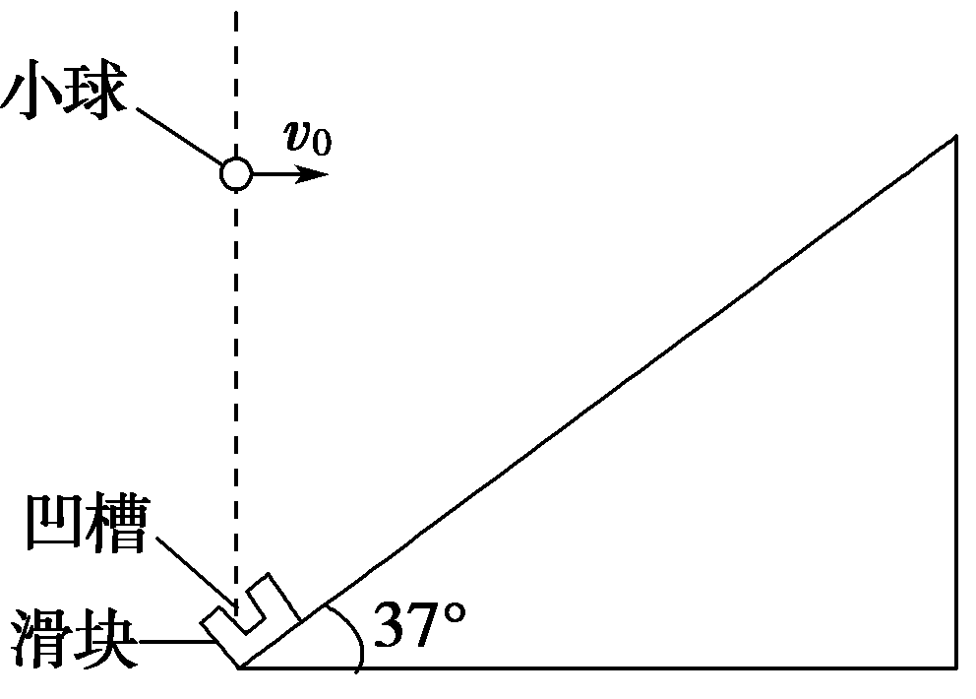
- 小球水平抛出的速度v₀大小；
(2)小滑块的初速度v大小.

[解析] (1)设小球落入凹槽时竖直速度为v_{y}，则
v_{y}＝gt＝10×0.4 m/s＝4 m/s……………………………………………（1分）
v₀＝v_{y}tan 37°＝3 m/s……………………………………………………（1分）
(2)小球落入凹槽时的水平位移x＝v₀t＝3×0.4 m＝1.2 m………………（1分）
则滑块的位移为s＝＝1.5 m……………………………………（1分）
滑块上滑时：mgsin 37°＋μmgcos 37°＝ma……………………………（1分）
解得a＝8 m/s²……………………………………………………………（1分）
根据公式s＝vt－at² ……………………………………………………（1分）
解得：v＝5.35 m/s…………………………………………………………（1分）
[答案] (1)3 m/s (2)5.35 m/s

2．如图所示，倾角为37°的粗糙斜面的底端有一质量m＝1 kg的凹形小滑块，小滑块与斜面间的动摩擦因数μ＝0.25.现小滑块以某一初速度v从斜面底端上滑，同时在斜面底端正上方有一小球以v₀水平抛出，经过0.4s，小球恰好垂直斜面方向落入凹槽．(已知sin 37°＝0.6，cos 37°＝0.8)，g取10 m/s².求：
- 小球水平抛出的速度v₀大小；
(2)小滑块的初速度v大小.（两种可能）

2. （18分）如图所示，倾角为30⁰的粗糙斜面的底端有一小车，车内有一根垂直小车底面的细直管，车与斜面间的动摩擦因数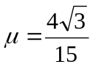，在斜面底端的竖直线上，有一可以上下移动的发射枪，能够沿水平方向发射不同速度的带正电的小球，其电量与质量之比
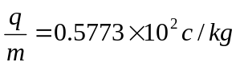（计算时取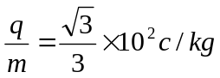），在竖直线与斜面之间有垂直纸面向外的匀强磁场和竖直向上的匀强电场，小球在运动过程中重力和电场力始终平衡.当小车以V₀=7.2m/s的初速度从斜面底端上滑至2.7m的A处时，小球恰好落入管中且与管壁无碰撞， 此时小球的速率是小车速率的两倍.取g=10m/s².求:
(1) 小车开始上滑到经过A处所用的时间；
(2) 匀强磁场的磁感应强度的大小.
v₀
30°
A
v
发射枪
小球
小车
细直管

20.解:(1)当小车上滑时,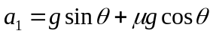…………………⑴ 1分
上滑至A处时 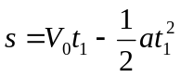…………………………⑵
由得 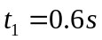…………………………⑶ 2分
此时 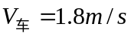 ………………⑷; 1分
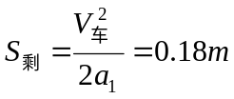……………………⑸
当小车下滑时, 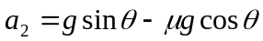…………………⑹ 1分
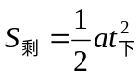………………………⑺
由⑸ ⑹ ⑺得: t_{下}=0.6s………………… ⑻
此时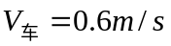 1分
从开始上滑到下滑经过A处的时间t₂=t_{上}+t_{下}=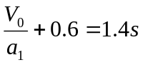……………⑼ 2分
(2)上滑经过A点时, V_{车}=1.8m/s, 由题意知V_{球}=3.6m/s………………⑽ 1分
由几何关系得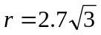m……………………⑾ 2分
30°
v_{车}
v_{球}
v_{球}
r
r
O
又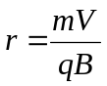……………………………⑿
由⑽、⑾、⑿得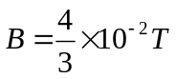…………………⒀ 2分

下滑经过A处时, V_{车}=0.6m/s, 则V_{球}=1.2m/s………………⒁ 1分
由几何关系得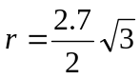m……………………………………⒂ 2分
30°
r
r
O
v_{球}
由⑿、⒁、⒂得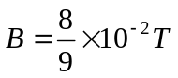………………………⒃ 2分

